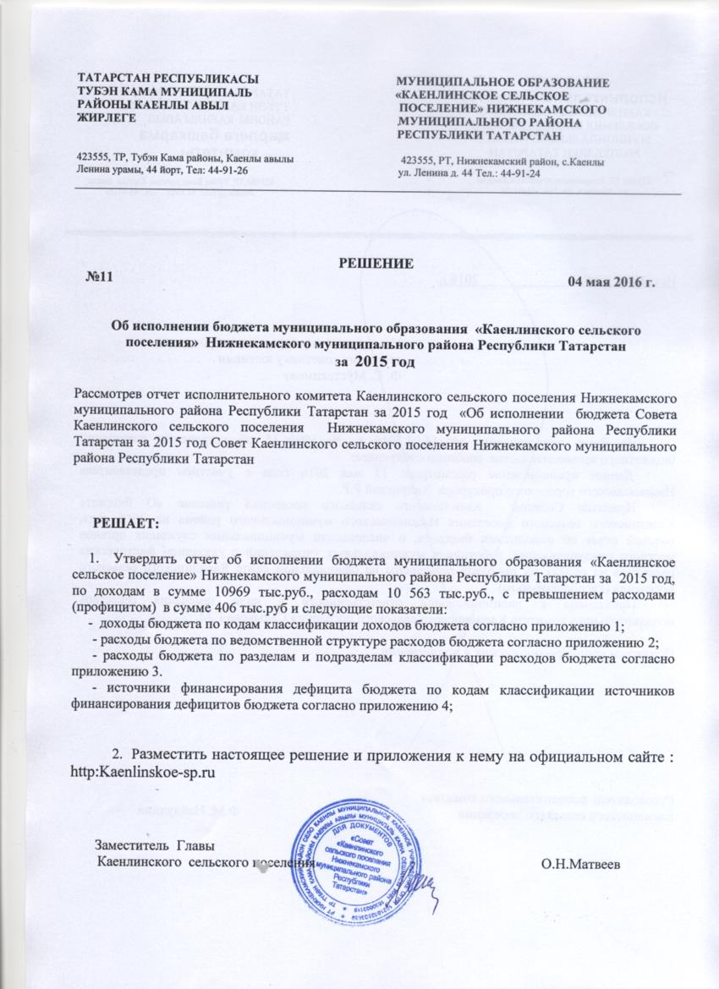

Приложение 1
к решению Совета Каенлинского
сельского поселения
№11 от 04.05.2016 г.

Доходы бюджета по кодам классификации доходов муниципального образования «Каенлинского сельского поселения Нижнекамского муниципального района Республики Татарстан» за 2015 год

Код дохода | Наименование | Исполнение  (руб.)
1 | 2 | 3
1 00 00000 00 0000 000 | Налоговые и неналоговые доходы | 5607
1 01 00000 00 0000 000 | Налоги на прибыль, доходы | 83
1 05 00000 00 0000 110 | Налог на совокупный доход | 8
1 06 00000 00 0000 000 | Налоги на имущество | 5458
1 08 00000 00 0000 000 | Государственная пошлина | 8
1 16 33050 10 6000 000 | Денежное взыскание(штрафы) за нарушение законодательства РФ | 50
2 00 00000 00 0000 000 | Безвозмездные поступления | 5362
2 02 01001 10 0000 151 | Дотации бюджетам поселений на выравнивание уровня бюджетной обеспеченности | 1827
2 02 01003 10 0000 151 | Дотации бюджетам поселений на поддержку мер по обеспечению сбалансированности бюджетов | 788
2 02 01003 10 0 000 151 | Прочие субсидии бюджетам | 400
2 02 03003 10 0000 151 | Субвенции бюджетам поселений на государственную регистрацию актов гражданского состояния | 36
2 02 03015 10 0000 151 | Субвенции бюджетам поселений на осуществление первичного воинского учета на территориях, отсутствуют военные комиссариаты | 84
2 02 04012 10 000 151 | Средства, передаваемые бюджетам поселений для компенсации дополнительных расходов, возникших результате решений, принятых органами власти другого уровня | 2201
1 14 02052 10 0 000 151 | Доходы от реализации имущества | 26
 | ВСЕГО ДОХОДОВ | 10969

Приложение 2
к решению Совета Каенлинского
сельского поселения
№11 от 04.05.2016 г.

Расходы бюджета по ведомственной структуре расходов бюджета муниципального образования «Каенлинского сельского поселения Нижнекамского муниципального района Республики Татарстан» за 2015 год

Наименование | Вед | РЗ | ПР | ЦСР | ВР | Исполнение  (руб.)
1 | 2 | 3 | 4 | 5 | 6 | 7
Исполнительный комитет Каенлинского сельского поселения Нижнекамского муниципального района Республики Татарстан | 800
Общегосударственные вопросы | 800 | 01 | 00 | 000 00 00 | 000 | 2621
Глава муниципального образования | 800 | 01 | 02 | 002 03 00 | 000 | 707
Функционирование Правительства РФ, высших исполнительных органов государственной власти субъектов РФ, местных администраций | 800 | 01 | 04 | 002 04 00 | 000 | 982
Межбюджетные трансферты, передаваемые на осуществление части полномочий по решению вопросов местного значения в соответствии с заключенными соглашениями | 800 | 01 | 04 | 521 06 00 | 000 | 1
Межбюджетные трансферты, передаваемые на осуществление части полномочий по решению вопросов местного значения в соответствии с заключенными соглашениями | 800 | 01 | 06 | 521 06 00 | 000 | 3
Проведение выборов и референдумов | 800 | 01 | 07 | 02000003 | 000 | 130
Функционирование Правительства РФ, высших исполнительных органов государственной власти субъектов РФ, местных администраций | 800 | 01 | 13 | 002 99 00 | 000 | 396
Уплата налога на имущество организаций | 800 | 01 | 13 | 00 295 00 | 000 | 329
Выполнение других общегосудаственных вопросов | 800 | 01 | 13 | 09 203 00 | 000 | 35
Выполнение полномочий по государственной регистрации актов гражданского состояния | 800 | 01 | 13 | 09 203 00 | 000 | 36
Межбюджетные трансферты, передаваемые на осуществление части полномочий по решению вопросов местного значения в соответствии с заключенными соглашениями | 800 | 01 | 13 | 521 06 00 | 000 | 2
Национальная оборона | 800 | 02 | 00 | 99 051 18 | 000 | 84
Осуществление первичного воинского учета на территориях где отсутствуют военные комиссариаты | 800 | 02 | 03 | 99 051 18 | 000 | 84
Национальная безопасность и правоохранительная деятельность | 800 | 03 | 10 | 000 00 00 | 000 | 932
Обеспечение пожарной безопасности | 800 | 03 | 10 | 202 67 00 | 000 | 932
Жилищно-коммунальное хозяйство | 800 | 05 | 00 | 000 00 00 | 000 | 2915
Содержание уличного освещения | 800 | 05 | 03 | 600 01 00 | 000 | 2293
Содержание автомобильных дорог и инженерных сооружений на них в границах городских округов и поселений в рамках благоустройства | 800 | 05 | 03 | 600 02 00 | 000 | 262
Прочие мероприятия по благоустройству городских округов и поселений | 800 | 05 | 03 | 600 05 00 | 000 | 360
Охрана окружающей среды | 800 | 06 | 00 | 092 19 20 | 000 | 400
Охрана объектов растительного и животного мира и среды их обитания | 800 | 06 | 03 | 092 19 20 | 000 | 400
Культура | 800 | 08 | 01 | 44 099 00 | 000 | 2155
Уплата земельного налога | 800 | 08 | 01 | 00 295 00 | 000 | 76
Социальная политика | 800 | 10 | 00 | 50 505 53 | 000 | 1380
Социальное обеспечение населения | 800 | 10 | 03 | 50 505 53 | 000 | 1380
Всего расходов |  |  |  |  |  | 10563

Приложение 3
к решению Совета Каенлинского
сельского поселения
№11 от 04.05.2016 г.

Расходы бюджета по разделам и подразделам классификации расходов бюджета муниципального образования «Каенлинского сельского поселения Нижнекамского муниципального района Республики Татарстан» за 2015 год

Наименование | РЗ | ПР | Исполнение  (руб.)
1 | 2 | 3 | 4
Общегосударственные вопросы | 01 | 00 | 2621
Функционирование высшего должностного лица, субъекта РФ и муниципального образования | 01 | 02 | 707
Функционирование Правительства РФ, высших исполнительных органов государственной власти субъектов РФ, местных администраций | 01 | 04 | 982
Межбюджетные трансферты, передаваемые на осуществление части полномочий по решению вопросов местного значения в соответствии с заключенными соглашениями | 01 | 04 | 1
Межбюджетные трансферты, передаваемые на осуществление части полномочий по решению вопросов местного значения в соответствии с заключенными соглашениями | 01 | 06 | 3
Проведение выборов и референдумов | 01 | 07 | 130
Другие общегосударственные вопросы | 01 | 13 | 798
Национальная оборона | 02 | 00 | 84
Осуществление первичного воинского учета на территориях где отсутствуют военные комиссариаты | 02 | 03 | 84
Национальная безопасность и правоохранительная деятельность | 03 | 00 | 932
Обеспечение пожарной безопасности | 03 | 10 | 932
Жилищно-коммунальное хозяйство | 05 | 00 | 2915
Благоустройство | 05 | 03 | 2183
Охрана окружающей среды | 06 | 00 | 400
Охрана объектов растительного и животного мира и среды их обитания | 06 | 03 | 400
Культура | 08 | 01 | 2155
Социальная политика | 10 | 00 | 1380
Социальное обеспечение населения | 10 | 03 | 1380
Всего расходов |  |  | 10563

Приложение 4
к решению Совета Каенлинского
сельского поселения
№11 от 04.05.2016 г.

Источники финансирования дефицита бюджета по классификации источников финансирования дефицитов бюджета муниципального образования «Каенлинского сельского поселения Нижнекамского муниципального района Республики Татарстан» на 2015 год
Код | Наименование показателя | Исполнение
показателя |  | (тыс. руб.)
01 00 00 00 00 0000 000 | Источники внутреннего финансирования дефицитов бюджетов | -406
01 05 02 01 05 0000 510 | Увеличение остатков денежных средств местного бюджета | -10969
01 05 02 01 05 0000 610 | Уменьшение остатков денежных средств местного бюджета | +10563

